OBJAVA ZA MEDIJE

NA MIROGOJU ISPRAĆEN AKADEMIK SLOBODAN NOVAK

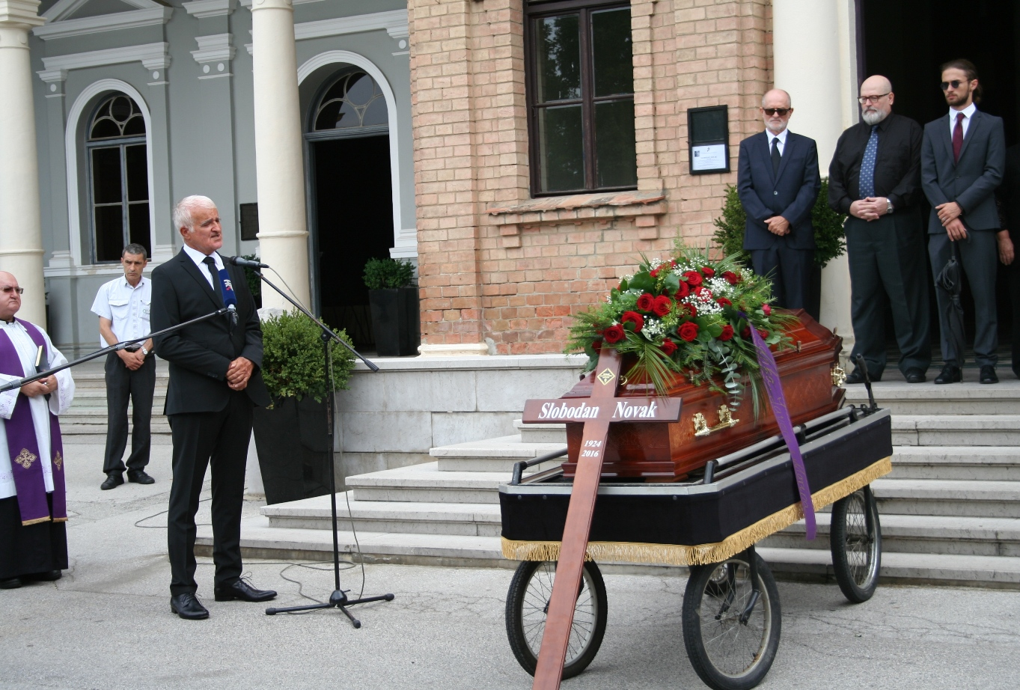

Zagreb, 1. kolovoza 2016. – Ispred mrtvačnice na Mirogoju u ponedjeljak 1. kolovoza održan je ispraćaj hrvatskog književnika akademika Slobodana Novaka koji je umro 25. srpnja u 92. godini života.
Od akademika Novaka oprostio se predsjednik Hrvatske akademije znanosti i umjetnosti akademik Zvonko Kusić koji je istaknuo da se radi o jednom od najuglednijih članova Akademije čiji član je bio 33 godine te obnašao dužnosti voditelja Odsjeka za povijest hrvatske knjiuževnosti i člana Upravnog odbora Zaklade HAZU. „Danas se nacija oprašta s jednim od svojih velikana koji su stvarali hrvatski kulturni i nacionalni identitet. Opraštamo se s jednim od najvećih hrvatskih književnika, s istinskim domoljubom izuzetnim intelektualcem, kolegom, prijateljem i učiteljem. Slobodan Novak napisao je neke od najvrednijih i najintrigantnijih stranica hrvatske književnosti i ostavio veličanstven i grandiozan opus. Bio je majstor proze europskih i svjetskih razmjera, tako da je bitno utjecao na generacije hrvatske i drugih književnosti. Bio je na neki način neprikosnoveni bard hrvatske književnosti, a sa svojim kultnim romanom Mirisi, zlato i tamjan postigao je vrsnoću stila i dubinu koju nitko kasnije nije uspio nadmašiti. Hrvatskoj književnosti dao je poruku da ona može doseći visine i vrhove europskih književnosti te da istinska umjetnost može pobijediti bilo kakve poiitičke i ideološke granice. Bio je protivnik dogmatske misli i zalagao se za čistoću umjetničkog izražaja“, kazao je akademik Kusić, podsjetivši na Novakova tri zavičaja, biološki splitski, emotivni rapski i intelektualni zagrebački. „Slobodan Novak se uvrstio u red onih akademika koji su najbolje simbolizirali misiju Hrvatske akademije da stvara trajne vrijednosti nacionalnog i međunarodnog značaja. Sve institucije, pa i Akademija, osim svoje materijalne egzistencije imaju i duhovnu dimenziju svoga postojanja i stoga će i djelo Slobodana Novaka ostati trajno u duhu Hrvatske akademije znanosti i umjetnosti. Svojim djelom Slobodan Novak zadužio je hrvatsku književnost, hrvatsku kulturu i hrvatski narod i na tome mu vječna slava i hvala“, zaključio je akademik Kusić.
U ime Razreda za književnost HAZU od akademika Novaka oprostio se tajnik Razreda akademik Pavao Pavličić koji je kazao da se njegovom smrću zaključuje hrvatski modernizam. „Bio je jedan od posljednjih autoriteta u hrvatskoj književnosti. Njegovo djelo ostaje s nama, ali neće biti njegova tvorca i stoga ćemo njegov složeni opus morati tumačiti sami. Za većinu nas djelo Slobodana Novaka naš je literarni zavičaj koji se nikad neće izgubiti kao što niti on nije izgubio svoj zavičaj“, rekao je akademik Pavličić.
U ime Matice hrvatske govorio je njen potpredsjednik Stjepan Sučić koji je kazao da je Slobodan Novak svojim djelima hrvatskom narodu nesebično davao ono najbolje hrabreći ga i poučavajući u teškim vremenima. U ime Društva hrvatskih književnika govorio je Davor Velnić koji je istaknuo trajnu vrijednost Novakova opusa.

Marijan Lipovac
Ured za odnose s javnošću i medije HAZU

